**Proiect Arduino**: "Imnul Romaniei- Karaoke"

**Autor**: Grigore Valerian

**Scopul Proiectului:**

Scopul acestui proiect este să creeze o experiență audiovizuală interactivă prin intermediul unui Arduino. Proiectul utilizează un buton pentru a porni o melodie specifică ("Desteapta-te romane") pe un buzzer, în timp ce afișează pe un ecran LCD versurile cântecului și aprinde în mod secvențial LED-urile colorate (roșu, galben, albastru) la fiecare silabă.

**Cost total estimat**: aproximativ 100-150 lei

**Componentele din Arduino:**

1. Arduino Uno

2. Ecran LCD 16x2

3. Buzzer

4. LED-uri colorate (roșu, galben, albastru)

5. Buton

6. Rezistențe

7. Fire de conexiune

8. Breadboard (placă de experimente)

**Descrierea Proiectului:**

Proiectul combină elemente de programare, muzică și afișare vizuală pentru a crea o experiență interactivă. Atunci când butonul este apăsat, Arduino începe să redea melodia "Desteapta-te romane" pe buzzer, simultan afișând versurile pe un ecran LCD și aprinzând LED-urile colorate în sincron cu fiecare silabă a cântecului. Scopul proiectului este să ofere o modalitate creativă și educativă de a experimenta cu programarea Arduino și să aducă un element interactiv în redarea melodiilor (karaoke).

**Conexiunile**:

**1. Ecran LCD:**

- VCC la 5v al Arduino

- GND la GND al Arduino

- V0 rezistor la GND

-R5 la pin 12

-RW la rezistor din V0

- E la pin 12

-DB4 LA PIN 5 ARDUINO

-DB5 LA PIN 4 ARDUINO

-DB6 LA PIN 3 ARDUINO

-DB7 LA PIN 2 ARDUINO

-DE LA LED REZISTOR 220 LA VCC DISPLAY

-DE LA LED LA RW

**2. Buzzer:**

- NEGATIV TO LED CATHODE

- POZITIV LA PIN 13 ARDUINO

**3. LED-uri colorate (roșu, galben, albastru):**

- Un pin al fiecărui LED la un pin digital al Arduino (Red la pinul 8, Yellow la pinul 9, Blue la pinul 10)

- Pinul celalalt al fiecarui LED la GND al Arduino(CU REZISTOR)

**4. Buton:**

- TERMINAL 2A LA VCC ECRAN LCD

-TERMINAL 2 LA GND ARDUINO

- TERMINAL 1B LA PIN 7 ARDUINO

**Imagini**:

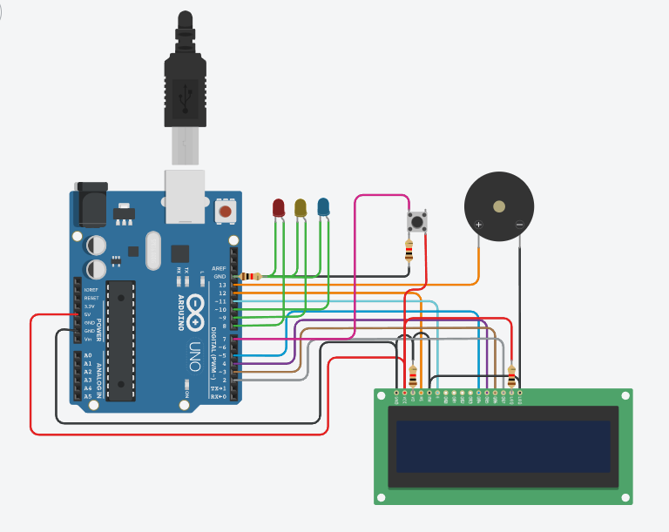

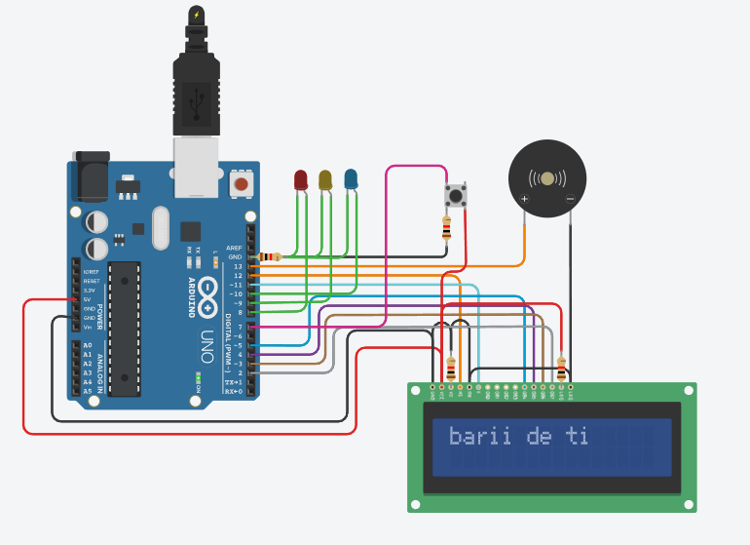

**CODUL**:

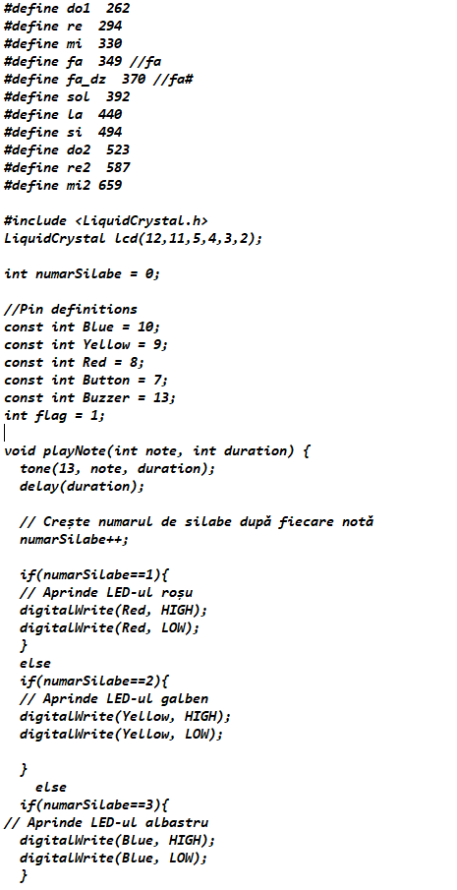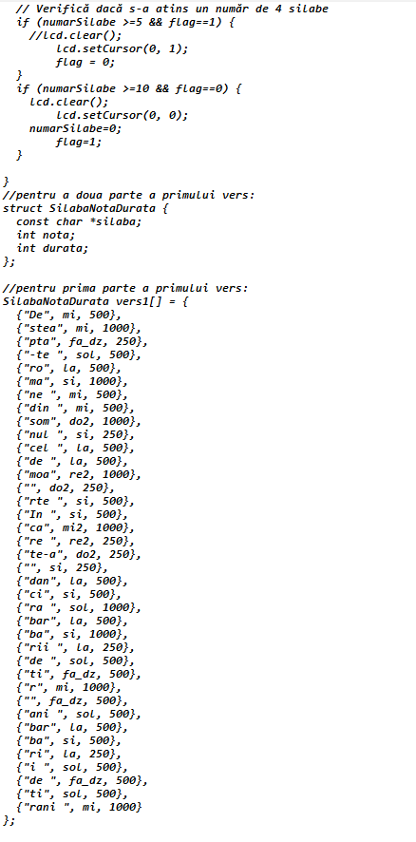

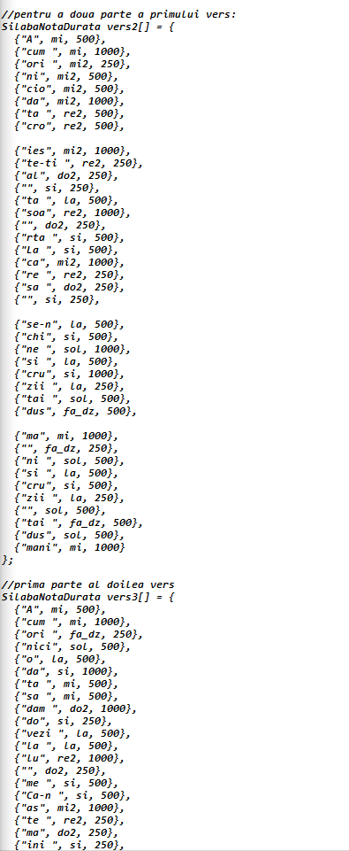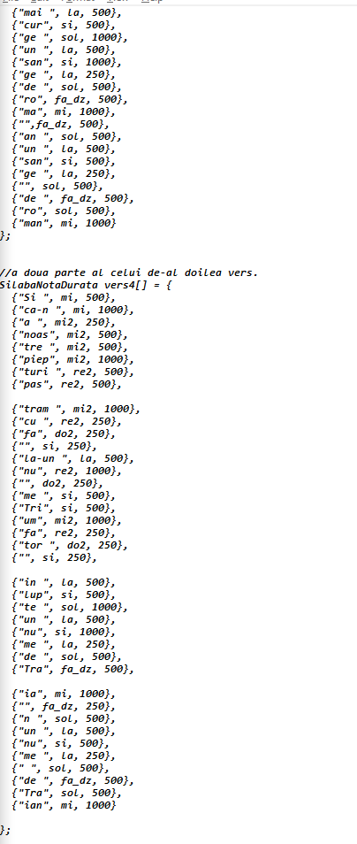

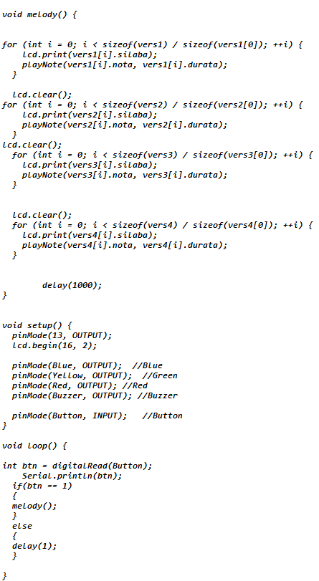

**Inspiratie:**

**https://www.youtube.com/watch?v=tuX6IcnM448&list=PLiRNARoNN8e1iLA9VebDx5SlwvzhIs6F7&index=9**